Kochani czytelnicy z klas 4-8!

Biblioteka Szkolna Zdalna wita Was ponownie!

Czytanie to podstawowa umiejętność człowieka, umożliwiająca mu właściwe funkcjonowanie we współczesnym świecie. Podstawowym celem czytania jest rozumienie tekstu.

Czytanie ze zrozumieniem to umiejętność przetwarzania tekstu, rozumienia jego znaczenia i integracji z tym, co czytelnik już wie.

Przed Wami kolejne zdanie

**CZYTAM ZE ZROZUMIENIEM……. ZADANIE**

**Przeczytaj uważnie tekst** **i odpowiedz na pytania zaznaczając właściwą odpowiedź.**

Przekraczamy łuk tęczy i wchodzimy do prezbiterium. Przed nami arcydzieło mistrza Wita Stwosza, Ołtarz Mariacki. Wykonany przez młodego mistrza z Norymbergii. Artysta zjawił się w Krakowie na stałe w 1477r. Około 25 maja rozpoczął prace przy ołtarzu. Założył pracownię i w niej wraz z uczniami przez dwanaście lat pracował nad swym dziełem. Ukończył je w 1489r. Za tę pracę otrzymał sumę 2808 florenów, czyli tyle, ile wynosił roczny budżet Krakowa. Konstrukcję wykonał Stwosz z drewna dębowego, rzeźby wykuł w lipie. Głównym tematem jest zaśnięcie Marii, która w oczekiwaniu na przyjście Chrystusa spoczywa na rękach apostołów. Śmierć matki Jezusa pozbawiona jest dramatyzmu i męki konania. Marię uosabia młoda dziewczyna, której twarz wyraża spokojne oczekiwanie na Syna. Ponad centralną sceną umieścił Stwosz grupę wyobrażającą Wniebowzięcie. Szafa obramowana jest półkolistym łukiem wypełnionym rzeźbionymi figurkami proroków, a w narożach Ojców Kościoła. Całość wieńczy baldachim, pod którym odbywa się koronacja Maryi w asyście aniołów oraz patronów Królestwa Polskiego: świętego Stanisława i Wojciecha. Ten późnośredniowieczny ołtarz, którego cechy nie wykraczają poza stylistykę epoki i nie zapowiadają jeszcze szerzącego się już na zachodzie Europy renesansu. był odnawiany gruntownie i konserwowany w latach 1866 – 1871 oraz w 1932 – 1933r. W czasie drugiej wojny światowej został zrabowany przez Niemców, po wojnie odnaleziony w Norymberdze i przywieziony do kraju. Wtedy też poddano go dokładnej konserwacji. Przez lata znajdował się na Wawelu i dopiero w 1957r został oddany kościołowi.  
  
  
  
**Ołtarz Wita Stwosza w Bazylice Mariackiej w Krakowie to jeden z najcenniejszych obiektów w Polsce.**

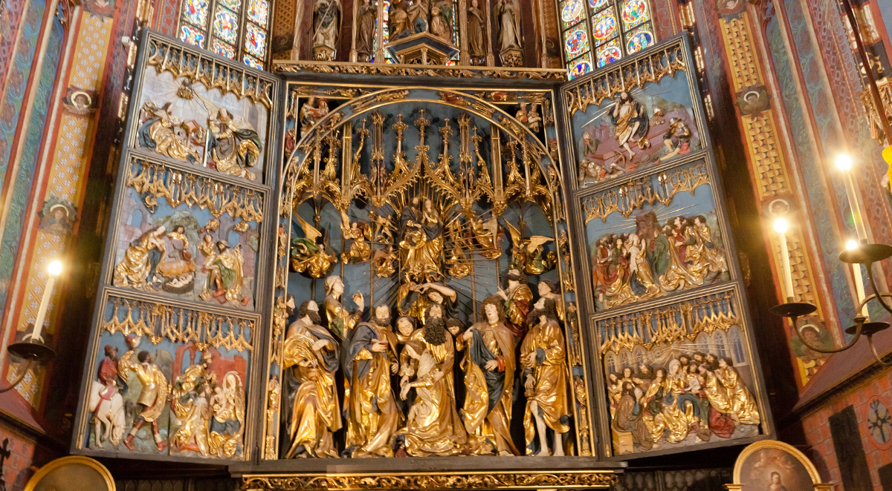

Ołtarz Wita StwoszaFoto: Shutterstock.com/Mariusz S. Jurgielewicz

UWAGA, w niektórych punktach możliwych jest też kilka poprawnych odpowiedzi!  
  
1. Tekst mówi zasadniczo o:  
A/ całej sztuce średniowiecza  
B/ niemieckich miastach  
C/ pewnym dziele artystycznym  
D/ Wawelu  
  
  
2. Wyraz „zjawił się” oznacza  
A/ nagle przyjechał  
B/ przyszedł  
C/ przyjechał  
D/ został przywieziony przez władze miasta  
  
3. Wit Stwosz był  
A/ Polakiem  
B/ Niemcem  
C/ rzeźbiarzem  
D/ norymberczykiem  
  
4. Prace nad ołtarzem rozpoczęły się:  
A/ wiosną  
B/ latem  
C/ tekst o tym nie mówi  
D/ w 1477r  
  
5. Artysta otrzymał od miasta sumę:  
A/ niewielką  
B/ sporą  
C/ dużą  
D/ bardzo dużą  
  
6. Tematem ołtarza są sceny:  
A/ świeckie  
B/ mitologiczne  
C/ biblijne  
D/ różne  
  
7. Postać Marii na ołtarzu  
A/ wyraża cierpienie  
B/ pozbawiona jest cierpienia  
C/ wyobraża mękę śmierci  
D/ pozbawiona jest dramatyzmu  
  
8. Maria na ołtarzu jest:  
A/ młodą dziewczyną  
B/ dojrzałą kobietą  
C/ starszą kobietą, bo umiera  
D/ tekst tego nie mówi  
  
9. Centralna postać Marii znajduje się w otoczeniu:  
A/ proroków  
B/ apostołów  
C/ świętych  
D/ Ojców Kościoła  
  
10. Wyrażenie „całość wieńczy baldachim”  
oznacza:  
A/ całość kościoła  
B/ całą scenę zaśnięcia Marii.  
C/ ołtarz  
D/ sklepienie  
  
11 Ołtarz był konserwowany  
A/ raz  
B/ dwa razy  
C/ trzy razy  
D/ cztery razy  
  
12 Ołtarz:  
A/ cały czas był w Kościele Mariackim  
B/ przechodził różnej koleje losu  
C/ został wywieziony do Norymbergii  
D/ przebywał na Wawelu  
  
13 Dzieło Wita Stwosza ma charakter:  
  
A/ średniowieczny  
B/ późnośredniowieczny  
C/ renesansowy  
D/ wczesnorenesansowy

Źródło <https://szkolnictwo.pl/index.php?id=PU4163>

<https://www.polskieradio.pl/7/15/Artykul/1758076,Ocalic-bezcenne-dzielo-Wita-Stwosza>

Klucz odpowiedzi

1. c  
2. c  
3. b, d  
4. a, d  
5. d  
6. c  
7. b, d  
8. a  
9. b  
10. c  
11. c  
12. b, c, d  
13. b